

ФИНАНСОВОЕ УПРАВЛЕНИЕ
АДМИНИСТРАЦИИ ПОЖАРСКОГО
МУНИЦИПАЛЬНОГО ОКРУГА
П Р И К А З

04 сентября 2023 года | пгт Лучегорск | № | 43-од

Об аптечках для оказания первой помощи работникам и
утверждении Инструкции

В соответствии со статьей 216.3 Трудового кодекса Российской Федерации и требованиями к комплектации изделиями медицинского назначения аптечек для оказания первой помощи работникам, утвержденными приказом Минздрава России от 15.12.2020 № 1331н,

ПРИКАЗЫВАЮ:
- Утвердить инструкцию по оказанию первой помощи пострадавшим при несчастных случаях (Приложение 1 к Приказу).
- Утвердить перечень изделий медицинского назначения, обязательных для аптечек первой помощи в Финансовом управлении администрации Пожарского муниципального округа (Приложение 1 к Инструкции).
- Утвердить перечень санитарных постов и мест хранения аптечек для оказания первой помощи работникам Финансового управления администрации Пожарского муниципального округа (Приложение 2 к Приказу).
4. Назначить ответственным лицом за организацию приобретения, хранение аптечек первой помощи и их пополнение – начальника Финансового управления администрации Пожарского муниципального округа Киричук Ладу Леонидовну (далее – ответственное лицо).
5. Ответственному лицу:
- обеспечить контроль комплектации аптечек с периодичностью – 1 раз в квартал;
- комплектацию аптечек только изделиями медицинского назначения, зарегистрированными в установленном порядке на территории Российской Федерации в соответствии с утвержденным Перечнем.
- оформлять заявки на приобретение изделий медицинского назначения для пополнения аптечек в соответствии с Перечнем.
- контролировать сроки годности изделий медицинского назначения, входящих в состав аптечки для оказания первой помощи и их своевременное пополнение;
- при использовании или истечении срока годности изделий медицинского назначения незамедлительно аптечку пополнять.
- использование изделий медицинского назначения отражать в журнале регистрации использования изделий медицинского назначения при оказании первой помощи (Приложение3 к Приказу).
- обеспечить приобретение изделий медицинского назначения, согласно поданных заявок.
6. Организовать ознакомление под роспись с настоящим приказом всех сотрудников под роспись.
7. Контроль над исполнением требований данного приказа оставляю за собой.

Начальник управления Л.Л. Киричук

Приложение 1
к приказу финансового управления администрации Пожарского муниципального округа
от 04.09.2023 № 43-од

ИНСТРУКЦИЯ ПО ОКАЗАНИЮ ПЕРВОЙ ПОМОЩИ ПОСТРАДАВШИМ
ФИНАНСОВОГО УПРАВЛЕНИЯ АДМИНИСТРАЦИИ ПОЖАРСКОГО МУНИЦИПАЛЬНОГО ОКРУГА ПРИ НЕСЧАСТНЫХ СЛУЧАЯХ

- Общие требования охраны труда
1.1. Настоящая инструкция по оказанию первой помощи при несчастных случаях (далее – Инструкция) разработана в Финансовом управлении администрации Пожарского муниципального округа и предназначена для изучения всеми работниками Финансового управления администрации Пожарского муниципального округа приемов и методов оказания первой помощи пострадавшему.
1.2. Доврачебная (первая) помощь представляет собой комплекс срочных мероприятий, проводимых при несчастных случаях и внезапных заболеваниях, направленных на прекращение действия повреждающего фактора, на устранение явлений, угрожающих жизни, на облегчение страданий и подготовку пострадавшего к отправке в лечебное учреждение. Первая помощь — это простейшие медицинские действия, выполняемые непосредственно на месте происшествия в кратчайшие сроки после травмы. Она оказывается, как правило, работниками, находящимися в момент происшествия непосредственно на месте происшествия или вблизи от него. Оптимальный срок оказания первой помощи - 30 минут после травмы.
1.3. Оказывающему первую помощь необходимо придерживаться следующих рекомендаций:
- освободить пострадавшего от дальнейшего воздействия на него опасного производственного фактора (электрического тока, химических веществ, воды и др.), оценить состояние пострадавшего, при необходимости вынести на свежий воздух, освободить от стесняющей дыхание одежды;
- определить характер и степень повреждения, для чего обнажить поврежденную часть тела или снять с пострадавшего всю одежду. Раздевание и одевание пострадавшего должны производить осторожно, не вызывать болезненных ощущений или повторного повреждения;
- выполнить необходимые мероприятия по спасению пострадавшего в порядке срочности (восстановить проходимость дыхательных путей, в случае необходимости провести искусственное дыхание, наружный массаж сердца, остановить кровотечение, иммобилизовать место перелома, наложить повязку и т.п.);
- поддержать основные жизненные функции пострадавшего до прибытия медицинского работника;
- вызвать медицинских работников либо принять меры для транспортировки пострадавшего в ближайшее лечебное учреждение.
1.4. Оказывающий помощь должен знать:
- основы работы в экстремальных условиях;
- основные признаки нарушений жизненно важных функций
- организма человека;
- правила, методы, приемы оказания первой помощи применительно к особенностям конкретного несчастного случая, конкретного человека;
- основные способы переноски и эвакуации пострадавших.
1.5. Оказывающий помощь должен уметь:
- быстро и правильно оценивать ситуацию, ориентироваться в экстремальных условиях (в том числе: в электроустановках, на воде и пр.);
- оценивать состояние пострадавшего, диагностировать вид, особенности поражения (травмы);
- определять вид необходимой первой помощи, последовательность проведения соответствующих мероприятий, контролировать их эффективность, при необходимости - осуществлять коррекцию мероприятий;
- правильно осуществлять весь комплекс первой помощи, контролировать эффективность, корректировать реанимационные мероприятия с учетом состояния пострадавшего;
- временно останавливать кровотечение путем наложения жгута, давящей повязки, пальцевого прижатия сосуда;
- выполнять искусственное дыхание «изо рта в рот» («изо рта в нос») и закрытый массаж сердца и оценивать их эффективность;
- накладывать повязки, косынки, транспортные шины при переломах костей скелета, тяжелых ушибах;
- иммобилизовать поврежденную часть тела при переломе костей, тяжелом ушибе, термическом поражении;
- оказывать помощь при поражениях электрическим током, в том числе в экстремальных условиях;
- оказывать помощь при тепловом и солнечных ударах, утоплении, остром отравлении, рвоте, бессознательном состоянии;
- использовать подручные средства при оказании первой медицинской помощи, при переносе, погрузке, транспортировке пострадавшего;
- определять необходимость вызова скорой медицинской помощи, медицинского работника;
- эвакуировать пострадавшего попутным (неприспособленным) транспортом;
- пользоваться аптечкой первой помощи.
1.6. В зависимости от воздействующего фактора травмы подразделяются на механические (раны, ушибы, разрывы внутренних органов, переломы костей, вывихи), физические (ожоги, тепловой удар, обморожения, поражения электрическим током или молнией, лучевая болезнь и др.), химические (воздействия кислот, щелочей, отравляющих веществ), биологические (воздействие бактериальных токсинов), психические (испуг, шок и др.). В зависимости от вида травмы пользуются определенным набором мер, направленных на спасение, жизни и здоровья пострадавшего.
ПЕРЕЧЕНЬ СОСТОЯНИЙ, ПРИ КОТОРЫХ ОКАЗЫВАЕТСЯ ПЕРВАЯ ПОМОЩЬ:
- Отсутствие сознания.
- Остановка дыхания и кровообращения.
- Наружные кровотечения.
- Инородные тела верхних дыхательных путей.
- Травмы различных областей тела.
- Ожоги, эффекты воздействия высоких температур, теплового излучения.
- Отморожение и другие эффекты воздействия низких температур.
- Отравления.
ПЕРВАЯ ПОМОЩЬ ПРИ НЕСЧАСТНОМ СЛУЧАЕ – это простейшие срочные меры, необходимые для спасения жизни и здоровья пострадавшим при повреждениях, несчастных случаях и внезапных заболеваниях. Она оказывается на месте происшествия до прибытия врача или доставки пострадавшего в больницу.
Следует помнить, что от своевременности и качества оказания первой помощи в значительной степени зависит дальнейшее состояние здоровья пострадавшего и даже его жизнь. Первая помощь очень важна, но никогда не заменит квалифицированной медицинской помощи. Работники без медицинского образования не имеют права оказывать медицинскую помощь. Не следует пытаться лечить пострадавшего – это дело врача-специалиста. Нельзя давать пострадавшему таблетки, капли и другие медикаменты.
АЛГОРИТМ ОКАЗАНИЯ ПЕРВОЙ ПОМОЩИ
1. Мероприятия по оценке обстановки и обеспечению безопасных условий для оказания первой помощи:
- определение угрожающих факторов для собственной жизни и здоровья;
- определение угрожающих факторов для жизни и здоровья пострадавшего;
- устранение угрожающих факторов для жизни и здоровья;
- прекращение действия повреждающих факторов на пострадавшего;
- оценка количества пострадавших;
- извлечение пострадавшего из транспортного средства или других труднодоступных мест;
- перемещение пострадавшего.
2. Определяют наличие сознания у пострадавшего.
При наличии сознания переходят к п. 7 Алгоритма; при отсутствии сознания переходят к п. 3 Алгоритма.
3. Восстанавливают проходимость дыхательных путей:
1) запрокидывают голову с подъемом подбородка;
2) выдвигают нижнюю челюсть.
Определяют признаки жизни:
3) определяют наличие нормального дыхания с помощью слуха, зрения и осязания;
4) определяют наличие кровообращения путем проверки пульса на магистральных артериях (одновременно с определением дыхания и при наличии соответствующей подготовки).
При наличии дыхания переходят к п. 6 Алгоритма; при отсутствии дыхания переходят к п. 4 Алгоритма.
4. Вызывают скорую медицинскую помощь, другие специальные службы, сотрудники которых обязаны оказывать первую помощь в соответствии с федеральным законом или со специальным правилом (по тел. 103 или 112, привлекая помощника или с использованием громкой связи на телефоне).
5. Начинают проведение базовой середечно-легочной реанимации путем чередования:
1) давления руками на грудину пострадавшего;
2) искусственного дыхания "Рот ко рту" или "Рот к носу" с использованием устройств для искусственного дыхания.
При появлении признаков жизни переходят к п. 6 Алгоритма.
6. При появлении (наличии) признаков жизни выполняют мероприятия по поддержанию проходимости дыхательных путей одним или несколькими способами:
1) придают устойчивое боковое положение;
2) запрокидывают голову с подъемом подбородка;
3) выдвигают нижнюю челюсть.
7. Проводят обзорный осмотр пострадавшего и осуществляют мероприятия по временной остановке наружного кровотечения одним или несколькими способами:
1) наложением давящей повязки;
2) пальцевым прижатием артерии;
3) прямым давлением на рану;
4) максимальным сгибанием конечности в суставе;
5) наложением жгута.
8. Проводят подробный осмотр пострадавшего в целях выявления признаков травм, отравлений и других состояний, угрожающих его жизни и здоровью, осуществляют вызов скорой медицинской помощи (если она не была вызвана ранее) и мероприятия по оказанию первой помощи
1) проводят осмотр головы;
2) проводят осмотр шеи;
3) проводят осмотр груди;
4) проводят осмотр спины;
5) проводят осмотр живота и таза;
6) проводят осмотр конечностей;
7) накладывают повязки при травмах различных областей тела, в том числе окклюзионную (герметизирующую) при ранении грудной клетки;
8) проводят иммобилизацию (с помощью подручных средств, аутоиммобилизацию, с использованием изделий медицинского назначения *);
9) фиксируют шейный отдел позвоночника (вручную, подручными средствами, с использованием изделий медицинского назначения *);
10) прекращают воздействия опасных химических веществ на пострадавшего (промывают желудок путем приема воды и вызывания рвоты, удаляют с поврежденной поверхности и промывают поврежденные поверхности проточной водой);
11) проводят местное охлаждение при травмах, термических ожогах и иных воздействиях высоких температур или теплового излучения.
12) проводят термоизоляцию при отморожениях и других эффектах воздействия низких температур.
9. Придают пострадавшему оптимальное положение тела.
10. Постоянно контролируют состояние пострадавшего (наличие сознания, дыхания и кровообращения) и оказывают психологическую поддержку.
11. Передают пострадавшего бригаде скорой медицинской помощи, другим специальным службам, сотрудники которых обязаны оказывать первую помощь в соответствии с федеральным законом или со специальным правилом при их прибытии, сообщают необходимую информацию.

- Освобождение от действия электрического тока
  - При поражении электрическим током необходимо как можно скорее освободить пострадавшего от действия тока, так как от продолжительности этого действия зависит тяжесть электротравмы.
  - Прикосновение к токоведущим частям, находящимся под напряжением, вызывает в большинстве случаев непроизвольное судорожное сокращение мышц и общее возбуждение, которое может привести к нарушению и даже к полному прекращению деятельности органов дыхания и кровообращения. Если пострадавший держит провод руками, его пальцы так сильно сжимаются, что высвободить провод из его рук становится невозможным. Поэтому первым действием оказывающего помощь должно быть немедленное отключение той части электроустановки, которой касается пострадавший. Отключение производится с помощью выключателей, рубильника или другого отключающего аппарата, а также путем снятия или вывертывания предохранителей (пробок), разъема штепсельного соединения.
  - Если пострадавший находится на высоте, то отключение установки и тем самым освобождение от тока может вызвать его падение. В этом случае необходимо принять меры, предупреждающие падение пострадавшего или обеспечивающие его безопасность.
  - При отключении электроустановки может одновременно погаснуть электрический свет. В связи с этим при отсутствии дневного освещения необходимо заботиться об освещении от другого источника (включить аварийное освещение, аккумуляторные фонари и т.п.) с учетом взрывоопасности и пожароопасности помещения, не задерживая отключения электроустановки и оказания помощи пострадавшему.
  - Если отключить установку достаточно быстро нельзя, необходимо принять иные меры к освобождению пострадавшего от действия тока. Во всех случаях оказывающий помощь не должен прикасаться к пострадавшему без надлежащих мер предосторожности, так как это опасно для жизни. Он должен следить и за тем, чтобы самому не оказаться в контакте с токоведущей частью и под напряжением шага.
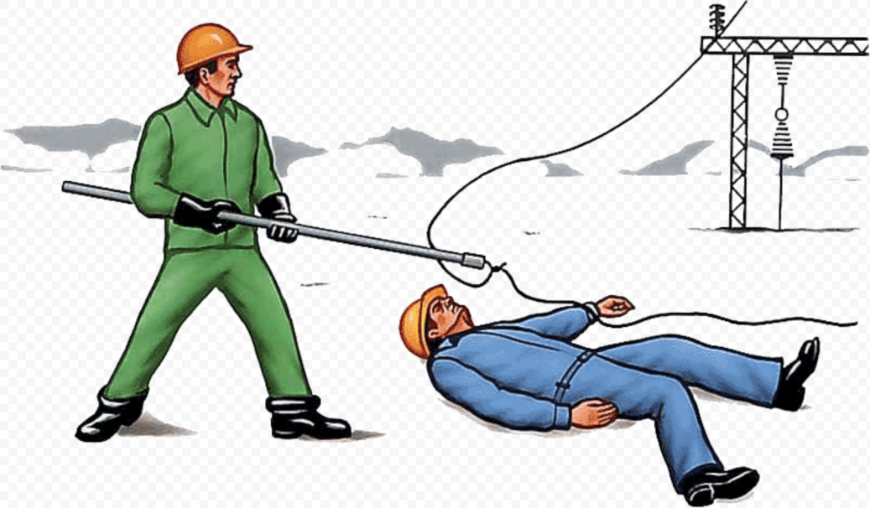

  - Напряжение до 1000 В:
    - Для отделения пострадавшего от токоведущих частей или провода напряжением до 1000 В следует воспользоваться канатом, палкой, доской или каким-либо другим сухим предметом, не проводящим электрический ток, можно также оттянуть его за одежду (если она сухая и отступает от тела), например, за полы пиджака или пальто, за воротник, избегая при этом соприкосновения с окружающими металлическими предметами и частями тела пострадавшего, не прикрытыми одеждой.
    - Оттаскивая пострадавшего за ноги, оказывающий помощь не должен касаться его обуви или одежды без хорошей изоляции своих рук, так как обувь и одежда могут быть сырыми и являться проводниками электрического тока.
    - Для изоляции рук оказывающий помощь, должен одеть диэлектрические перчатки или обмотать руку шарфом, надеть на нее суконную фуражку, натянуть на руку рукав, пиджака или пальто, накинуть на пострадавшего резиновый коврик, прорезиненную материю (плащ) или просто сухую материю. Можно также изолировать себя, встав на резиновый коврик, сухую доску или какую-либо не проводящую электрический ток подстилку, сверток одежды и т.п. При отделении пострадавшего от токоведущих частей рекомендуется действовать одной рукой, держа вторую в кармане или за спиной.
    - Если электрический ток проходит в землю через пострадавшего, и он судорожно сжимает в руке один токоведущий элемент (например, провод), проще прервать ток, отделив пострадавшего от земли (подсунуть под него сухую доску, либо оттянуть ноги от земли веревкой, либо оттащить за одежду), соблюдая при этом указанные выше меры предосторожности как по отношению к самому себе, так и по отношению к пострадавшему. Можно также перерубить провода топором с сухой деревянной рукояткой или перекусить их инструментом с изолированными рукоятками (кусачками, пассатижами и т. п.). Перерубать и перекусывать провода необходимо пофазно, т.е. каждый провод в отдельности, при этом рекомендуется стоять по возможности на сухих досках, деревянной лестнице и т.п. Можно воспользоваться и неизолированным инструментом, обернув его рукоятку сухой материей.
  - Напряжение выше 1000 В:
    - Для отделения пострадавшего от токоведущей части, находящейся под напряжением выше 1000 В, следует надеть диэлектрические перчатки и боты и действовать штангой или изолирующими клещами, рассчитанными на соответствующее напряжение; при этом надо помнить об опасности напряжения шага, если токоведущая часть (провод и т. п.) лежит на земле, и после освобождения пострадавшего от действия тока необходимо вынести его из опасной зоны.
    - На линиях электропередачи, когда нельзя быстро отключить их от пунктов питания, для освобождения пострадавшего, если он касается проводов, следует произвести замыкание проводов накоротко, набросив на них гибкий неизолированный провод. Провод должен иметь достаточное сечение, чтобы он не перегорел при прохождении через него тока короткого замыкания.
  - Перед тем как произвести наброс, один конец провода надо заземлить (присоединить его к заземленной металлической опоре и др.).
  - Для удобства наброса на свободный конец проводника желательно прикрепить груз. Набрасывать проводник надо так, чтобы он не коснулся людей, в том числе, оказывающего помощь и пострадавшего. Если пострадавший касается одного провода, то достаточно заземлить только этот провод.
  - Первая помощь пострадавшему от электрического тока:
    - После освобождения пострадавшего от действия электрического тока необходимо оценить его состояние. Признаки, по которым можно быстро определить состояние пострадавшего, следующие:
  - сознание: ясное, отсутствует, нарушено (пострадавший заторможен, возбужден);
  - цвет кожных покровов и видимых слизистых (губ, глаз): розовые, синюшные, бледные;
  - дыхание: нормальное, отсутствует, нарушено (неправильное, поверхностное, хрипящее);
  - пульс на сонной артерии: хорошо определяется (ритм правильный или неправильный), плохо определяется, отсутствует;
  - зрачки: узкие, широкие.
    - При определенных навыках, владея собой, оказывающий помощь в течение одной минуты способен оценить состояние пострадавшего и решить, в каком объеме и порядке следует оказывать ему помощь.
Цвет кожных покровов и наличие дыхания (по подъему и опусканию грудной клетки) оценивают визуально. Нельзя тратить драгоценное время на прикладывание ко рту и носу зеркала, блестящих металлических предметов. Об утрате сознания также, как правило, судят визуально, и, чтобы окончательно убедиться в его отсутствии, можно обратиться к пострадавшему с вопросом о самочувствии.
    - Пульс на сонной артерии прощупывают подушечками второго, третьего и четвертого пальцев руки, располагая их вдоль шеи между кадыком (адамово яблоко) и кивательной мышцей и слегка прижимая к позвоночнику. Приемы определения пульса на сонной артерии очень легко отработать на себе или на своих близких.
    - Ширину зрачков при закрытых глазах определяют следующим образом: подушечки указательных пальцев кладут на верхние веки обоих глаз и, слегка придавливая их к глазному яблоку, поднимают вверх. При этом глазная щель открывается и на белом фоне видна округлая радужка, а в центре ее округлой формы черные зрачки, состояние которых (узкие или широкие) оценивают по тому, какую площадь радужки они занимают.
    - Как правило, степень нарушения сознания, цвет кожных покровов и состояние дыхания можно оценить одновременно с прощупыванием пульса, что отнимает не более 1 мин. Осмотр зрачков удается провести за несколько секунд.
    - Если у пострадавшего отсутствуют сознание, дыхание, пульс, кожный покров синюшный, а зрачки широкие (0,5 см в диаметре), можно считать, что он находится в состоянии клинической смерти и немедленно приступать к оживлению организма с помощью искусственного дыхания по способу «изо рта в рот» или «изо рта в нос» и наружного массажа сердца. Не следует раздевать пострадавшего, теряя драгоценные секунды.
    - Если пострадавший дышит очень редко и судорожно, но у него прощупывается пульс, необходимо сразу же начать делать искусственное дыхание. Не обязательно, чтобы при проведении искусственного дыхания пострадавший находился в горизонтальном положении.
    - Приступив к оживлению, нужно позаботиться о вызове врача или скорой медицинской помощи. Это должен сделать не оказывающий помощь, который не может прервать ее оказание, а кто-то другой.
    - Если пострадавший в сознании, но до этого был в обмороке или находился в бессознательном состоянии, но с сохранившимися устойчивыми дыханием и пульсом, его следует уложить на подстилку, например, из одежды; расстегнуть одежду, стесняющую дыхание; создать приток свежего воздуха; согреть тело, если холодно; обеспечить прохладу, если жарко; создать полный покой, непрерывно наблюдая за пульсом и дыханием; удалить лишних людей.
    - Если пострадавший находится в бессознательном состоянии, необходимо наблюдать за его дыханием и в случае нарушения дыхания из-за западания языка выдвинуть нижнюю челюсть вперед, взявшись пальцами за ее углы, и поддержать ее в таком положении, пока не прекратится западание языка.
    - При возникновении у пострадавшего рвоты необходимо повернуть его голову и плечи налево для удаления рвотных масс.
    - Ни в коем случае нельзя позволять пострадавшему двигаться, а тем более продолжать работу, так как отсутствие видимых тяжелых повреждений от электрического тока или других причин (падение и т.п.) еще не исключает возможности последующего ухудшения его состояния.
    - Переносить пострадавшего в другое место следует только в тех случаях, когда ему или лицу, оказывающему помощь, продолжает угрожать опасность или когда оказание помощи на месте невозможно (например, на опоре).
    - Ни в коем случае нельзя зарывать пострадавшего в землю, так как это принесет только вред и приведет к потере дорогих для его спасения минут.
  - При поражении молнией оказывается та же помощь, что при поражении электрическим током.
- Приемы искусственного дыхания

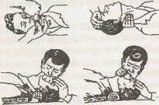
- Очищение рта;
- Положение головы пострадавшего при проведении искусственного дыхания;
- Проведение искусственного дыхания по способу «изо рта в рот»;
- Проведение искусственного дыхания по способу «изо рта в нос».

- Проведение наружного массажа сердца
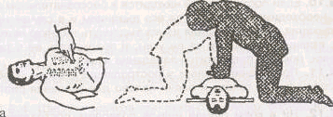
- Место расположения рук;
- Положение оказывающего помощь.

В случае невозможности вызова врача на место происшествия необходимо обеспечить транспортировку пострадавшего в ближайшее лечебное учреждение. Перевозить пострадавшего можно только при удовлетворительном дыхании и устойчивом пульсе. Если состояние пострадавшего не позволяет его транспортировать, необходимо продолжать оказывать помощь.
- Первая помощь при ранении
  - Всякая рана легко может загрязниться микробами, находящимися на ранящем предмете, на коже пострадавшего, а также в пыли, земле, на руках оказывающего помощь и на грязном перевязочном материале.
  - При оказании помощи необходимо соблюдать следующие правила:
  - нельзя промывать рану водой или даже каким-либо лекарственным веществом, засыпать порошком и смазывать мазями, так как это препятствует ее заживлению, способствует занесению в нее грязи с поверхности кожи и вызывает нагноение;
  - нельзя убирать из раны песок, землю, камешки и т. п., так как удалить таким образом все, что загрязняет рану, невозможно. Нужно осторожно снять грязь вокруг раны, очищая кожу от ее краев наружу, чтобы не загрязнять рану; очищенный участок вокруг раны нужно смазать настойкой йода перед наложением повязки;
  - нельзя удалять из раны сгустки крови, инородные тела, так как это может вызвать сильное кровотечение;
  - нельзя заматывать рану изоляционной лентой или накладывать на рану паутину во избежание заражения столбняком.
  - Для оказания первой помощи при ранении необходимо вскрыть имеющийся в аптечке (сумке) индивидуальный пакет в соответствии с наставлением, напечатанным на его обертке. При наложении повязки нельзя касаться руками той ее части, которая должна быть наложена непосредственно на рану.
  - Если индивидуального пакета не оказалось, то для перевязки можно использовать чистый носовой платок, чистую ткань и т.п. Накладывать вату непосредственно на рану нельзя. Если из раны выпадает какая-либо ткань или орган (мозг, кишечник), то повязку накладывают сверху, ни в коем случае не пытаясь вправлять эту ткань или орган внутрь раны.
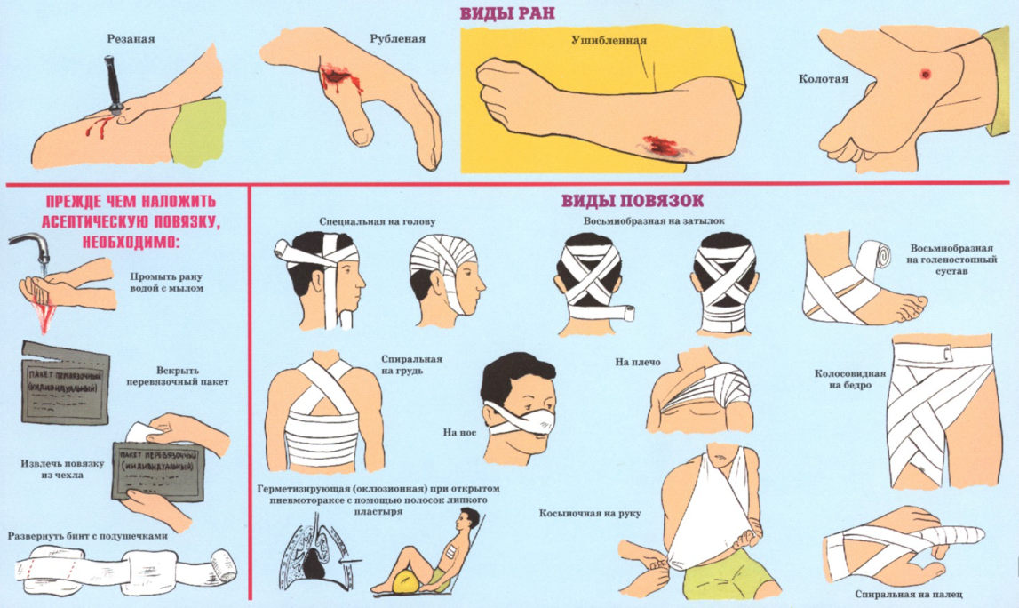
  - Оказывающий помощь при ранениях должен вымыть руки или смазать пальцы настойкой йода и касаться к самой ране даже вымытыми руками не допускается.
  - Если рана загрязнена землей, необходимо срочно обратиться к врачу для введения противостолбнячной сыворотки.
- Первая помощь при кровотечении
  - Кровотечения, при которых кровь вытекает из раны или естественных отверстий тела наружу, принято называть наружными. Кровотечения, при которых кровь скапливается в полостях тела, называют внутренними. Среди наружных кровотечений чаще всего наблюдаются кровотечения из ран, а именно:
  - капиллярное - при поверхностных ранах, при этом кровь из раны вытекает каплями;
  - венозное - при более глубоких ранах, например, резаных, колотых, происходит обильное вытекание крови темно-красного цвета;
  - артериальное - при глубоких рубленых, колотых ранах; артериальная кровь ярко красного цвета бьет струёй из поврежденных артерий, в которых она находится под большим давлением;
  - смешанное - в тех случаях, когда в ране кровоточат вены и артерии, чаще всего такое кровотечение наблюдается при глубоких ранах.
  - Для остановки кровотечения повязкой необходимо:
  - поднять раненую конечность;
  - закрыть кровоточащую рану перевязочным материалом (из пакета), сложенным в комочек, и придавить сверху, не касаясь пальцами самой раны;
  - в таком положении, не отпуская пальцев, держать 4-5 минут. Если кровотечение остановится, то, не снимая наложенного материала, поверх него наложить еще одну подушечку из другого пакета или кусок ваты и забинтовать раненое место с небольшим нажимом, чтобы не нарушать кровообращения поврежденной конечности. При бинтовании руки или ноги витки бинта должны идти снизу вверх - от пальцев к туловищу;
  - при сильном кровотечении, если его невозможно остановить давящей повязкой, следует сдавить кровеносные сосуды, питающие раненую область пальцами, жгутом или закруткой, либо согнуть конечности в суставах. Во всех случаях при большом кровотечении необходимо срочно вызвать врача и указать ему точное время наложения жгута (закрутки).
  - Кровотечения из внутренних органов представляют большую опасность для жизни. Внутреннее кровотечение распознается по резкой бледности лица, слабости, очень частому пульсу, одышке, головокружению, сильной жажде и обморочному состоянию. В этих случаях необходимо срочно вызвать врача, а до его прихода создать пострадавшему полный покой. Нельзя давать ему пить, если есть подозрение на ранение органов брюшной полости.
  - На место травмы необходимо положить холод (резиновый пузырь со льдом, снегом или холодной водой, холодные примочки и т. п.).
  - Остановка кровотечения пальцами.
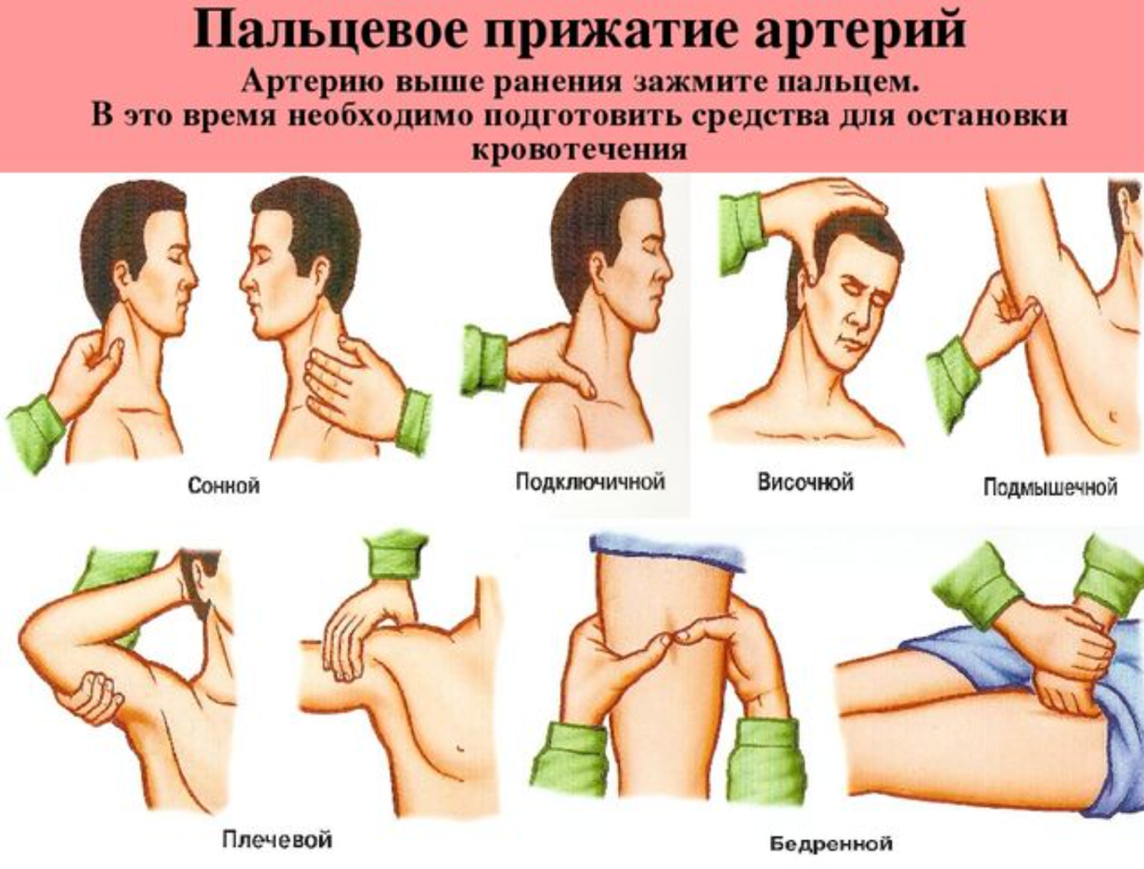

    - Быстро остановить кровотечение можно, прижав пальцами кровоточащий сосуд к подлежащей кости выше раны (ближе к туловищу). Придавливать пальцами кровоточащий сосуд следует достаточно сильно.
    - Кровотечение из ран останавливают:
  - на нижней части лица - прижатием челюстной артерии к краю нижней челюсти;
  - на виске и лбу - прижатием височной артерии впереди козелка уха;
  - на затылке - прижатием затылочной артерии;
  - на голове и шее - прижатием сонной артерии к шейным позвонкам;
  - на подмышечной впадине и плече (вблизи плечевого сустава) - прижатием подключичной артерии к кости в подключичной ямке;
  - на предплечье - прижатием подмышечной и плечевой артерии посередине плеча с внутренней стороны;
  - на кистях и пальцах рук - прижатием артерий (лучевой и локтевой) в нижней трети предплечья у кисти;
  - на бедре - прижатием бедренной артерии в паху к костям таза;
  - на голени - прижатием бедренной артерии в середине бедра или подколенной артерии;
  - на стопе - прижатием тыльной артерии стопы или задней большеберцовой.
    - Остановка кровотечения из конечности может быть произведена сгибанием ее в суставах, если нет перелома костей этой конечности. У пострадавшего следует быстро засучить рукава или брюки и, сделав комок из любой материи, вложить его в ямку, образующуюся при сгибании сустава, расположенного выше места ранения; затем сильно, до отказа, согнуть сустав над этим комком. При этом сдавливается проходящая в сгибе артерия, подающая кровь к ране. В таком положении сгиба ноги или руки надо связывать или привязывать к туловищу пострадавшего.
  - Остановка кровотечения жгутом или закруткой.

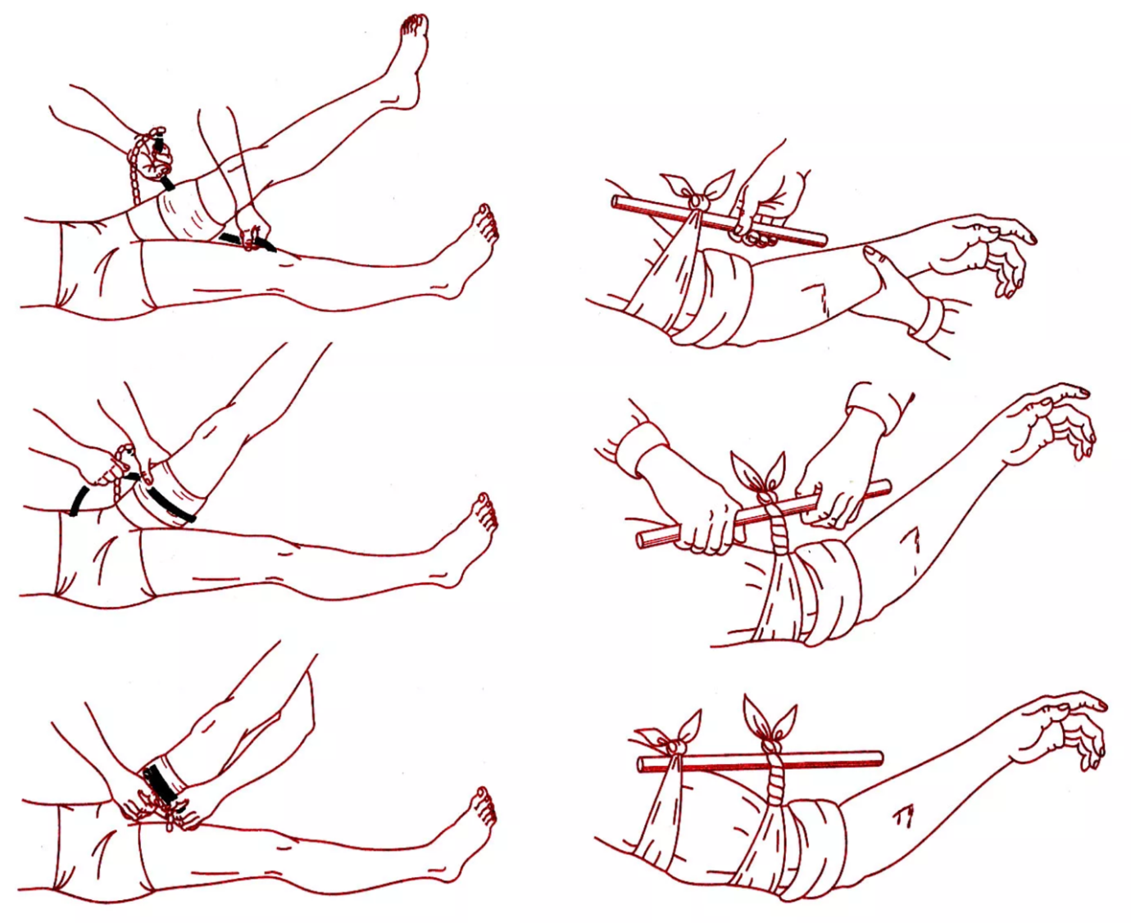
    - Когда сгибание в суставе применять невозможно (например, при одновременном переломе костей той же конечности), то при сильном кровотечении следует перетянуть всю конечность, накладывая жгут.
    - В качестве жгута лучше всего использовать какую-либо упругую растягивающуюся ткань, резиновую трубку, подтяжки и т.п. Перед наложением жгута конечность (руку или ногу) нужно подтянуть.
    - Если у оказывающего помощь нет помощника, то предварительное прижатие артерии пальцами можно поручить самому пострадавшему.
    - Жгуты накладывают на ближайшую к туловищу часть плеча или бедра. Место, на которое накладывают жгут, должно быть обернуто чем-либо мягким, например, несколькими слоями бинта или куском марли, чтобы не прищемить кожу. Можно накладывать жгут поверх рукава или брюк.
    - Прежде чем наложить жгут, его следует растянуть, а затем туго забинтовать им конечность, не оставляя между оборотами жгута не покрытых им участков кожи.
    - Перетягивание жгутом конечности не должно быть чрезмерным, так как при этом могут быть стянуты и пострадать нервы; натягивать жгут нужно только до прекращения кровотечения. Если кровотечение полностью не прекратилось, следует наложить дополнительно (более туго) несколько оборотов жгута.
    - Правильность наложения жгута проверяют по пульсу. Если его биение прощупывается, то жгут наложен неправильно, его нужно снять и наложить снова.
    - Держать наложенный жгут больше 1,5-2,0 ч не допускается, так как это может привести к омертвению обескровленной конечности.
    - Боль, которую причиняет наложенный жгут, бывает очень сильной, в силу чего иногда приходится на время снимать жгут. В этих случаях перед тем, как снять жгут, необходимо прижать пальцами артерию, по которой идет кровь к ране, и дать пострадавшему отдохнуть от боли, а конечности - получить некоторый приток крови. После этого жгут накладывают снова. Распускать жгут следует постепенно и медленно. Даже если пострадавший может выдержать боль от жгута, все равно через час его следует снять на 10-15 мин.
При отсутствии под рукой ленты перетянуть конечность можно закруткой, сделанной из нерастягивающегося материала: галстука, пояса, скрученного платка или полотенца, веревки, ремня и т. п.
    - Материал, из которого делается закрутка, обводится вокруг поднятой конечности, покрытой чем-либо мягким (например, несколькими слоями бинта), и связывается узлом по наружной стороне конечности. В этот узел или под него продевается какой-либо предмет в виде палочки, который закручивается до прекращения кровотечения. Закрутив до необходимой степени палочку, ее закрепляют так, чтобы она не смогла самопроизвольно раскрутиться.
    - После наложения жгута или закрутки необходимо написать записку с указанием времени их наложения или вложить ее в повязку под бинт или жгут. Можно сделать надпись на коже поврежденной конечности.
  - При кровотечении из носа пострадавшего следует усадить, наклонить голову вперед, подставив под стекающую кровь какую-либо емкость, расстегнуть ему ворот, положить на переносицу холодную примочку, ввести в нос кусок ваты или марли, смоченной 3%-ным раствором перекиси водорода, сжать пальцами крылья носа на 4 - 5 минут.
  - При кровотечении изо рта (кровавой рвоте) пострадавшего следует уложить и срочно вызвать врача.
- Первая помощь при ожогах
  - Ожоги бывают: термические - вызванные огнем, паром, горячими предметами и веществами; химические - кислотами и щелочами и электрические - воздействием электрического тока или электрической дуги,
  - По глубине поражения все ожоги делятся на четыре степени:
  - первая - покраснение и отек кожи;
  - вторая - водяные пузыри;
  - третья - омертвление поверхностных и глубоких слоев кожи;
  - четвертая - обугливание кожи, поражение мышц, сухожилий и костей.
  - Термические и электрические ожоги.
    - Если на пострадавшем загорелась одежда, нужно быстро набросить на него пальто, любую плотную ткань или сбить пламя водой.
    - Нельзя бежать в горящей одежде, так как ветер, раздувая пламя, увеличит и усилит ожог.
    - При оказании помощи пострадавшему во избежание заражения нельзя касаться обожженных участков кожи или смазывать их мазями, жирами, маслами, вазелином, присыпать питьевой содой, крахмалом и т. п. Нельзя вскрывать пузыри, удалять приставшую к обожженному месту мастику, канифоль или другие смолистые вещества, так как, удаляя их, легко можно содрать обожженную кожу и, тем самым, создать благоприятные условия для заражения раны.
    - При небольших по площади ожогах первой или второй степени нужно наложить на обожженный участок кожи стерильную повязку.
    - Одежду и обувь с обожженного места нельзя срывать, а необходимо разрезать ножницами и осторожно снять. Если обгоревшие куски одежды прилипли к обожженному участку тела, то поверх них следует наложить стерильную повязку и направить пострадавшего в лечебное учреждение.
    - При тяжелых и обширных ожогах пострадавшего необходимо завернуть в чистую простыню или ткань, не раздевая его, укрыть потеплее, напоить теплым чаем и создать покой до прибытия врача.
    - Обожженное лицо необходимо закрыть стерильной марлей.
    - При ожогах глаз следует делать холодные примочки из раствора борной кислоты (половина чайной ложки кислоты на стакан воды) и немедленно направить пострадавшего к врачу.
  - Химические ожоги.
    - При химических ожогах глубина повреждения тканей в значительной степени зависит от длительности воздействия химического вещества. Важно как можно скорее уменьшить концентрацию химического вещества и время его воздействия. Для этого пораженное место сразу же промывают большим количеством проточной холодной воды из-под крана, из резинового шланга или ведра в течение 15-20 мин.
    - Если кислота или щелочь попали на кожу через одежду, то сначала ее надо смыть водой с одежды, после чего промыть кожу.
    - При попадании на тело человека серной кислоты в виде твердого вещества необходимо ее удалить сухой ватой или кусочком ткани, а затем пораженное место тщательно промыть водой.
    - При химическом ожоге полностью смыть химические вещества водой не удается. Поэтому после промывания пораженное место необходимо обработать соответствующими нейтрализующими растворами, используемыми в виде примочек (повязок).
    - Дальнейшая помощь при химических ожогах оказывается так же, как и при термических.
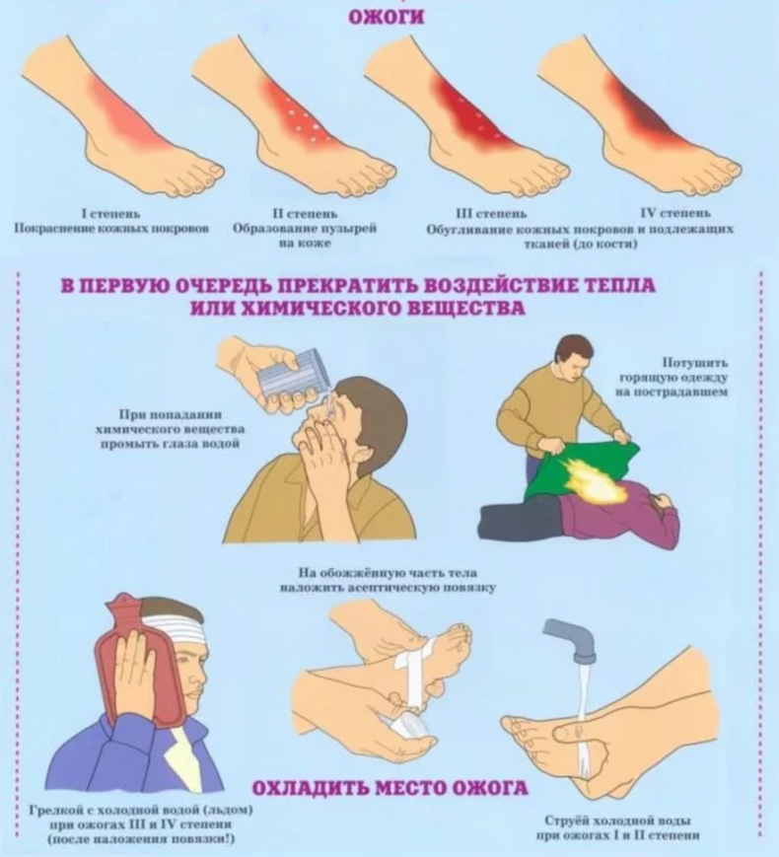
    - При ожоге кислотой делаются примочки (повязки) раствором питьевой соды (одна чайная ложка соды на стакан воды).
    - При попадании кислоты в виде жидкости, паров или газов в глаза или полость рта необходимо промыть их большим количеством воды, а затем раствором питьевой соды (половина чайной ложки на стакан воды).
    - При ожоге кожи щелочью делаются примочки (повязки) раствором борной кислоты (одна чайная ложка на стакан воды) или слабым раствором уксусной кислоты (одна чайная ложка столового уксуса на стакан воды).
    - При попадании брызг щелочи или паров в глаза и полость рта необходимо промыть пораженные места большим количеством воды, а затем раствором борной кислоты (половина чайной ложки кислоты на стакан воды).
    - Если в глаз попали твердые кусочки химического вещества, то сначала их нужно удалить влажным тампоном, так как при промывании глаз они могут поранить слизистую оболочку и вызвать дополнительную травму.
    - При попадании кислоты или щелочи в пищевод необходимо срочно вызвать врача. До его прихода следует удалить слюну и слизь изо рта пострадавшего, уложить его и тепло укрыть, а на живот для ослабления боли положить холод.
    - Если у пострадавшего появились признаки удушья, необходимо делать ему искусственное дыхание по способу «изо рта в нос», так как слизистая оболочка рта обожжена.
    - Нельзя промывать желудок водой, вызывая рвоту, либо нейтрализовать попавшую в пищевод кислоту или щелочь, уменьшая ее прижигающее действие. Хороший эффект оказывает прием внутрь молока, яичного белка, растительного масла, растворенного крахмала.
    - При значительных ожогах кожи, а также при попадании кислоты или щелочи в глаза пострадавшего после оказания первой помощи следует сразу же отправить в лечебное учреждение.
- Первая помощь при обморожении
  - Повреждение тканей в результате воздействия низкой температуры называется обморожением. Причины обморожения различны, и при соответствующих условиях (длительное воздействие холода, ветер, повышенная влажность, тесная или мокрая обувь, неподвижное положение, плохое общее состояние пострадавшего - болезнь, истощение, алкогольное опьянение, кровопотери и т. д.) обморожение может наступить даже при температуре 3-7°С. Более подвержены обморожению пальцы, кисти, стопы, уши, нос.
  - Первая помощь заключается в немедленном согревании пострадавшего, особенно обмороженной части тела, для чего пострадавшего надо как можно быстрее перевести в теплое помещение. Прежде всего необходимо согреть обмороженную часть тела, восстановить в ней кровообращение. Наиболее эффективно и безопасно это достигается, если обмороженную конечность поместить в тепловую ванну с температурой 20°С. За 20 - 30 мин. температуру воды постепенно увеличивают до 40°С; при этом конечность тщательно отмывают мылом от загрязнений.
  - После ванны (согревания) поврежденные участки надо высушить (протереть), закрыть стерильной повязкой и тепло укрыть. Нельзя смазывать их жиром и мазями, так как это значительно затрудняет последующую первичную обработку. Обмороженные участки тела нельзя растирать снегом, так как при этом усиливается охлаждение, а льдинки ранят кожу, что способствует инфицированию (заражению) зоны обморожения; нельзя растирать обмороженные места также варежкой, суконкой, носовым платком.
  - Можно производить массаж чистыми руками, начиная от периферии к туловищу.
  - При обморожении ограниченных участков тела (нос, уши) их можно согреть с помощью тепла рук, оказывающего первую помощь.
  - Большое значение при оказании первой помощи имеют мероприятия по общему согреванию пострадавшего. Ему дают горячий кофе, чай, молоко.
  - Быстрейшая доставка пострадавшего в медицинское учреждение является также первой помощью. Если первая помощь не была оказана до прибытия санитарного транспорта, то ее следует оказать в машине во время транспортировки пострадавшего. При транспортировке следует принять все меры к предотвращению его повторного охлаждения.
- Первая помощь при переломах, вывихах, ушибах и растяжения связок
  - При переломах, вывихах, растяжении связок и других травмах пострадавший испытывает острую боль, резко усиливающуюся при попытке изменить положение поврежденной части тела. Иногда сразу бросается в глаза неестественное положение конечности и искривление ее (при переломе) в необычном месте.
  - Самым главным моментом в оказании первой помощи как при открытом переломе (после остановки кровотечения и наложения стерильной повязки), так и при закрытом является иммобилизация (создание покоя) поврежденной конечности. Это значительно уменьшает боль и предотвращает дальнейшее смещение костных осколков. Для иммобилизации используются готовые шины, а также палка, доска, линейка, кусок фанеры и т, п.
  - При закрытом переломе не следует снимать с пострадавшего одежду - шину нужно накладывать поверх нее.
  - К месту травмы необходимо прикладывать холод (резиновый пузырь со льдом, снегом, холодной водой, холодные примочки и т. п.) для уменьшения боли.
  - Повреждение головы.
    - При падении, ударе возможны переломы черепа (признаки: кровотечение из ушей и рта, бессознательное состояние) или сотрясение мозга (признаки: головная боль, тошнота, рвота, потеря сознания).
    - Первая помощь при этом состоит в следующем: пострадавшего необходимо уложить на спину, на голову наложить тугую повязку (при наличии раны стерильную) и положить холод, обеспечить полный покой до прибытия врача.
    - У пострадавшего, находящегося в бессознательном состоянии, может быть рвота. В этом случае следует повернуть его голову на левую сторону. Может наступить также удушье вследствие западания языка. В такой ситуации необходимо выдвинуть нижнюю челюсть пострадавшего вперед и поддерживать ее в таком же положении, как при проведении искусственного дыхания.
  - Повреждение позвоночника.
    - Признаки: резкая боль в позвоночнике, невозможность согнуть спину и повернуться.
    - Первая помощь должна сводиться к следующему: осторожно, не поднимая пострадавшего, подсунуть под его спину широкую доску, дверь, снятую с петель, или повернуть пострадавшего лицом вниз и следить, чтобы при переворачивании его туловище не прогибалось во избежание повреждения спинного мозга. Транспортировать на доске лицом вниз.
  - Перелом костей таза.
    - Признаки: боль при ощупывании таза, боль в паху, в области крестца, невозможность поднять выпрямленную ногу.
    - Помощь заключается в следующем: под спину пострадавшего необходимо подсунуть широкую доску, уложить его в положение «лягушка», т. е. согнуть его ноги в коленях и развести в стороны, а стопы сдвинуть вместе, под колени подложить валик из одежды. Нельзя поворачивать пострадавшего на бок, сажать и ставить на ноги (во избежание повреждения внутренних органов).
  - Перелом и вывих ключицы.
    - Признаки: боль в области ключицы, усиливающаяся при попытке движения плечевым суставом, явно выраженная припухлость.
    - Первая помощь такова: положить в подмышечную впадину с поврежденной стороны небольшой комок ваты, прибинтовать к туловищу руку, согнутую в локте под прямым углом, подвесить руку к шее косынкой или бинтом. Бинтовать следует от больной руки на спину.
  - Перелом и вывих костей конечности.
    - Признаки: боль в кости, неестественная форма конечности, подвижность на месте, где нет сустава, искривление (при наличии перелома со смещением костных отломков) и припухлость.
    - Для оказания первой помощи несущественно, перелом или вывих у пострадавшего, так как во всех случаях необходимо обеспечить полную неподвижность поврежденной конечности. Нельзя пытаться самим вправить вывих, сделать это может только врач. Наиболее спокойное положение конечности или другой части тела необходимо создать также во время доставки пострадавшего в лечебное учреждение.
    - При наложении шины следует обеспечить неподвижность, по крайней мере, двух суставов - одного выше, другого ниже места перелома, а при переломе крупных костей - даже трех. Центр шины должен находиться у места перелома. Шинная повязка не должна сдавливать крупные сосуды, нервы и выступы костей. Лучше обернуть шину мягкой тканью и обмотать бинтом. Фиксируют шину бинтом, косынкой поясным ремнем и т. п. При отсутствии шины следует прибинтовать поврежденную верхнюю конечность к туловищу, а поврежденную нижнюю конечность - к здоровой.
    - При переломе и вывихе плечевой кости шины надо накладывать на согнутую в локтевом суставе руку. При повреждении верхней части шина должна захватывать два сустава - плечевой и локтевой, а при переломе нижнего конца плечевой кости - лучезапястный на косынке или бинте к шее.
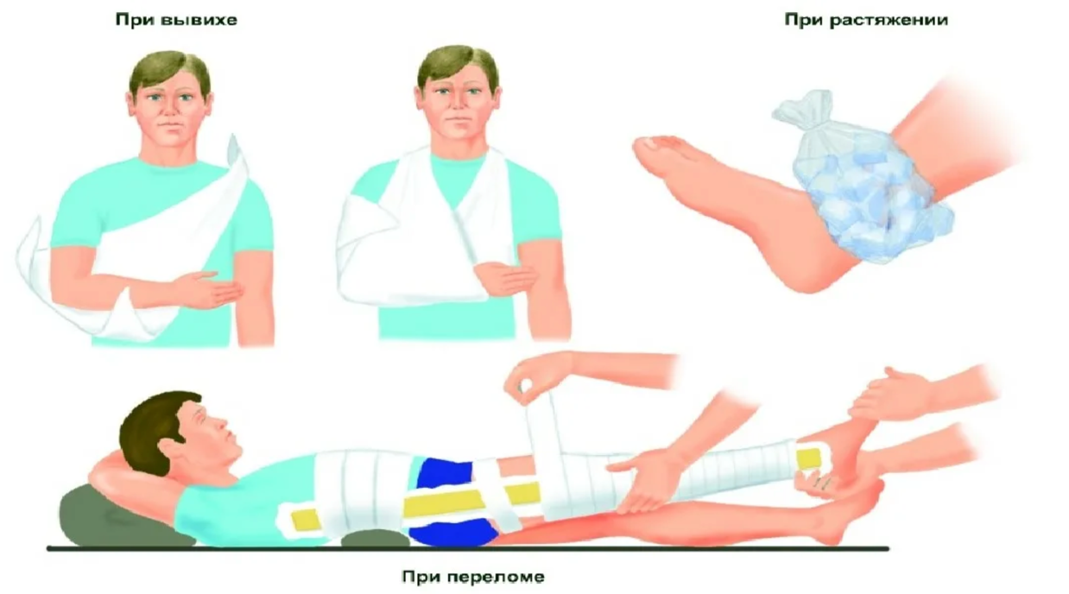
    - При переломе и вывихе предплечья шину (шириной с ладонь) следует накладывать от локтевого сустава до кончиков пальцев, вложив в ладонь пострадавшего плотный комок из ваты, бинта, который пострадавший как бы держит в кулаке. При отсутствии шин руку можно подвесить на косынке к шее или на поле пиджака. Если рука (при вывихе) отстает от туловища, между рукой и туловищем следует положить что-либо, мягкое (например, сверток из одежды).
    - При переломе и вывихе костей кисти и пальцев рук кисть следует прибинтовать к широкой (шириной с ладонь) шине так, чтобы она начиналась с середины предплечья, а кончалась у конца пальцев. В ладонь поврежденной руки предварительно должен быть вложен комок ваты, бинт и т. п., чтобы пальцы были несколько согнуты. Руку подвесить на косынке или бинте к шее.
    - При переломе или вывихе бедренной кости нужно укрепить больную ногу шиной с наружной стороны так, чтобы один конец шины доходил до подмышки, а другой достигал пятки. Вторую шину накладывают на внутреннюю поверхность поврежденной ноги от промежности до пятки. Этим достигается полный покой всей нижней конечности. Шины следует накладывать по возможности не приподнимая ногу, а придерживая ее на месте, и прибинтовать в нескольких местах (к туловищу, бедру, голени), но не рядом и не в месте перелома. Проталкивать бинт под поясницу, колено и пятку нужно палочкой.
    - При переломе или вывихе кистей голени фиксируются коленный и голеностопный суставы.
  - Перелом ребер.
    - Признаки: боль при дыхании, кашле и движении. При оказании помощи необходимо туго забинтовать грудь или стянуть ее полотенцем во время выдоха.
  - Ушибы.
    - Признаки: припухлость, боль при прикосновении к месту ушиба. К месту ушиба нужно приложить холод, а затем наложить тугую повязку. Не следует смазывать ушибленное место настойкой йода, растирать и накладывать согревающий компресс, так как это лишь усиливает боль.
  - Сдавливание тяжестью.
    - После освобождения пострадавшего из-под тяжести необходимо туго забинтовать и приподнять поврежденную конечность, подложив под нее валик из одежды. Поверх бинта положить холод для уменьшения всасывания токсических веществ, образующихся при распаде поврежденных тканей. При переломе конечности следует наложить шину.
    - Если у пострадавшего отсутствуют дыхание и пульс, необходимо сразу же начать делать искусственное дыхание и массаж сердца.
    - Растяжение связок чаще всего бывает в голеностопном и лучезапястном суставах. Признаки: резкая боль в суставе, припухлость. Помощь заключается в тугом бинтовании, обеспечении покоя поврежденного участка, прикладывании холода. Поврежденная нога должна быть приподнята, поврежденная рука - подвешена на косынке.

- Первая помощь при попадании инородных тел в глаз или под кожу
  - При попадании инородного тела под кожу (или под ноготь) удалять его можно лишь в том случае, если есть уверенность, что это можно сделать легко и полностью. При малейшем затруднении следует обратиться к врачу. После удаления инородного тела необходимо смазать место ранения настойкой йода и наложить повязку.
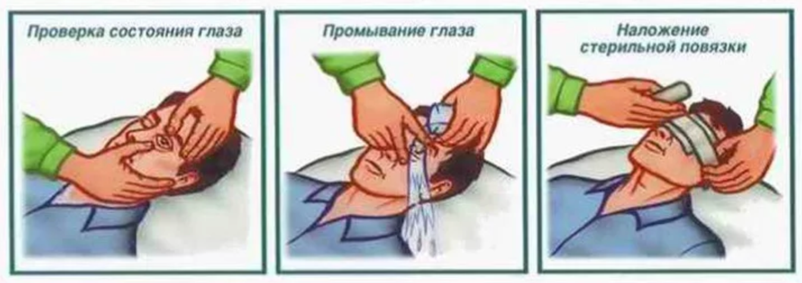
  - Инородные тела, попавшие в глаз, лучше всего удалять промыванием струёй воды из стакана, с ватки или марли, с помощью питьевого фонтанчика, направляя струю от наружного угла глаза (от виска) к внутреннему (к носу). Тереть глаз не следует.
- Первая помощь при обмороке, тепловом и солнечных ударах и отравлениях
  - В предобморочном состоянии (жалобы на головокружение, тошноту, стеснение в груди, недостаток воздуха, потемнение в глазах) пострадавшего следует уложить, опустив голову несколько ниже туловища, так как при обмороке происходит внезапный отлив крови от мозга. Необходимо расстегнуть одежду пострадавшего, стесняющую дыхание, обеспечить приток свежего воздуха, дать ему выпить холодной воды, давать нюхать нашатырный спирт. Класть на голову холодные примочки и лед не следует. Лицо и грудь можно смочить холодной водой. Так же следует поступать, если обморок уже наступил.
  - При тепловом и солнечном ударах происходит прилив крови к мозгу, в результате чего пострадавший чувствует внезапную слабость, головную боль, возникает рвота, его дыхание становится поверхностным. Помощь заключается в следующем: пострадавшего необходимо вывести или вынести из жаркого помещения или удалить с солнцепека в тень, прохладное помещение, обеспечив приток свежего воздуха. Его следует уложить так, чтобы голова была выше туловища, расстегнуть одежду, стесняющую дыхание, положить на голову лед или делать холодные примочки, смочить грудь холодной водой, давать нюхать нашатырный спирт. Если пострадавший в сознании, нужно дать ему выпить 15-20 капель настойки валерианы на одну треть стакана воды.
  - Если дыхание прекратилось или очень слабое и пульс не прощупывается, необходимо сразу же начать делать искусственное дыхание и массаж сердца и срочно вызвать врача.
  - При отравлении газами, в том числе: угарным, ацетиленом, природным газом, парами бензина и т. п., появляются головная боль, «стук в висках», «звон в ушах», общая слабость, головокружение, усиленное сердцебиение, тошнота и рвота.
  - При сильном отравлении наступают сонливость, апатия, безразличие, а при очень сильном отравлении - возбужденное состояние с беспорядочными движениями, потеря и задержка дыхания, расширение зрачков.
  - При всех отравлениях следует немедленно вывести или вынести пострадавшего из отравленной зоны, расстегнуть одежду, стесняющую дыхание, обеспечить приток свежего воздуха, уложить его, приподнять ноги, укрыть потеплее, давать нюхать нашатырный спирт.
  - У пострадавшего, находящегося в бессознательном состоянии, может быть рвота, поэтому необходимо повернуть голову в сторону.

- Первая помощь при спасении утопающего
  - Основное правило при спасении утопающего - действовать обдуманно, спокойно и осторожно. Прежде всего, при виде утопающего следует быстро разобраться в обстановке. Во всех случаях надо попытаться сообщить утопающему, что его положение замечено и ему оказывается помощь. Это ободряет и придает силы пострадавшему.
  - Если возможно, то нужно подать утопающему или уставшему при плавании шест или конец одежды, с помощью которых подтянуть его к берегу, лодке, или же бросить ему подручный плавающий спасательный предмет, либо специальную спасательную принадлежность. Бросать спасательный предмет следует так, чтобы не ударить утопающего. Если этих предметов нет или применение их не обеспечивает спасение утопающего или уставшего человека, необходимо плыть к нему на помощь.
  - Оказывающий помощь должен сам не только хорошо плавать, но и знать приемы транспортировки пострадавшего, уметь освобождаться от его захватов, делать искусственное дыхание и наружный массаж сердца.
  - При массовых несчастных случаях нужно стараться помочь каждому утопающему в отдельности. Спасать вплавь одновременно нескольких человек невозможно.
  - При необходимости немедленно прыгнуть в воду для оказания помощи утопающему следует снять одежду и обувь. Прыгать с берега в местах, где неизвестны грунт и глубина, следует ногами вперед. Место для прыжка выбирать так, чтобы использовать силу течения.
  - При падении в воду в одежде на большом расстоянии от берега нужно стараться снять как можно больше одежды и обувь.
  - При низкой температуре воды или от переутомления могут наступить судороги в икроножных, бедренных мышцах или мышцах пальцев. При судорогах в икрах рекомендуется, плывя на спине, вынуть из воды ногу, которую свела судорога, и потянуть на себя пальцы. При судороге мышц бедра помогает сильное сгибание ноги в колене, причем следует прижимать ступню руками к тыльной стороне бедра, при судороге мышц пальцев руки нужно сжать руку в кулак и, вытянув ее из воды, сильно встряхнуть.
  - Помощь уставшему при плавании человеку можно оказать следующим образом: оказывающий помощь должен подставить свои плечи под кисти вытянутых рук уставшего человека и транспортировать его, плывя стилем «брасс». Хорошо, если уставший человек сможет грести ногами в такт движениям оказывающего помощь. Необходимо следить, чтобы руки уставшего не соскользнули с плеч оказывающего помощь.
  - Помощь утопающему необходимо оказать сзади, защищаясь, от его захвата. Для освобождения от захватов утопающего есть несколько приемов:
  - если утопающий охватил оказывающего помощь за туловище или за шею спереди, нужно, одной рукой удерживая его за поясницу, ладонью другой руки упереться в подбородок утопающему, пальцами зажать ему нос и сильно толкнуть в подбородок. В крайнем случае, оказывающему помощь нужно упереться коленом в низ живота утопающему и с силой оттолкнуться от него;
  - если утопающий схватил оказывающего помощь за шею сзади, нужно одной рукой захватить кисть руки утопающего, а другой - подтолкнуть локоть этой руки. Затем оказывающий помощь должен резко перебросить руку утопающего через свою голову и, не освобождая руки, повернуть утопающего к себе спиной и буксировать его к берегу;
  - если утопающий схватил оказывающего помощь за кисти рук, нужно сжать их в кулаки и сделать сильный рывок наружу, одновременно подтянув ноги к животу, упереться в грудь утопающего и оттолкнуться от него;
  - если утопающий схватил оказывающего помощь за ногу, то для освобождения нужно одной рукой прижать его голову к себе, а другой захватить его подбородок и повернуть от себя.
  - Если сзади подплыть к утопающему не удается, следует в нескольких метрах от него нырнуть и, подплыв сбоку, одной рукой оттолкнуть его колено, а другой захватить ногу, рывком за эту ногу повернуть его спиной к себе и буксировать к берегу.
  - Если пострадавший лежит на дне водоема лицом вверх, оказывающий помощь должен нырнуть и подняться к нему со стороны головы; если он лежит лицом вниз - подплыть к нему со стороны ног. И в этом, и в другом случае оказывающий помощь должен взять пострадавшего под мышки, приподнять, затем сильно оттолкнуться ногами от грунта, всплыть с ним на поверхность и буксировать к берегу.
  - Буксировать утопающего можно несколькими способами:
  - способ «за голову». Для этого оказывающий помощь должен перевести утопающего в положение на спину; поддерживая его в таком положении, обхватить его лицо ладонями - большими
  - пальцами за щеки, а мизинцами - под нижнюю челюсть, закрывая уши и держа лицо над водой. Плыть нужно на спине;
  - способ «за руки». Для этого оказывающий помощь должен подплыть к утопающему сзади, стянуть его локти назад за спину и прижимая к себе, плыть к берегу вольным стилем;
  - способ «под руки». Для этого оказывающий помощь должен подплыть к утопающему сзади, быстро подсунуть свою правую (левую) под его правую (левую) руку и взять утопающего за другую руку выше локтя. Затем следует прижать утопающего к себе и плыть к берегу на боку.
  - Для буксировки пострадавшего, находящегося без сознания, оказывающий помощь должен плыть на боку и тянуть пострадавшего за волосы или воротник одежды.
  - При всех способах буксировки утопающего необходимо, чтобы его нос и рот находились над поверхностью воды.
  - При спасении утопающего с лодки ее следует подводить к нему кормой или носом, но не бортом, брать утопающего в лодку всегда с кормы или носа, так как при вытаскивании через борт лодка может опрокинуться. Не всегда следует брать утопающего в лодку, если второй человек, оказывающий помощь, может удержать его с кормы.
  - Если в лодке находится только один человек, лучше не прыгать в воду, так как неуправляемую лодку легко может отнести. Отправляясь на лодке спасать утопающего без специальных спасательных принадлежностей, следует захватить с собой шест, палку и т. п., чтобы подать утопающему, если он не потерял сознание.
  - Помощь пострадавшему должна быть оказана сразу же после того, как его извлекли из воды. Если пострадавший находится в бессознательном состоянии (бледен, пульс едва прощупывается или отсутствует, дыхание отсутствует или очень слабое), следует немедленно приступить к его оживлению и одновременно послать за врачом.
  - Если есть необходимость, прежде чем начать искусственное дыхание нужно открыть рот и очистить его от ила, песка, водорослей и слизи платком или рубашкой. Затем необходимо приступить к проведению искусственного дыхания. Тратить время на удаление воды из нижних дыхательных путей не следует. Если у пострадавшего нет пульса на сонной артерии и расширены зрачки, необходимо сразу же начать наружный массаж сердца. Искусственное дыхание и наружный массаж сердца нужно делать до появления у пострадавшего устойчивого самостоятельного дыхания или до передачи его медицинскому персоналу. При наличии помощников они в это время должны растирать и согревать тело пострадавшего. Для опорожнения растянутого желудка от воды и воздуха пострадавшего следует уложить на бок и надавить ему на верхнюю часть живота или, положив его вниз лицом и обхватив туловище руками в области живота, поднимать вверх, выдавливая воду («складывая» пострадавшего). Эти мероприятия нужно выполнять быстро.
  - Когда пострадавший начнет дышать, ему необходимо давать нюхать нашатырный спирт, дать выпить 15-20 капель настойки валерианы (на полстакана воды), переодеть в сухое белье, укрыть потеплее, дать крепкого чая и предоставить полный покой до прибытия медицинского персонала.
- Первая помощь при укусах животных
  - При всяком укусе, даже если укусившее животное на вид совершенно здорово, необходимо кожу вокруг раны и царапин, нанесенных животным, смазать настойкой йода и наложить стерильную повязку. Пострадавшего следует направить в лечебное учреждение для проведения курса прививок против бешенства.
  - К врачу можно направить и лиц, которым слюна бешеного животного попала на кожу, в нос, в глаза или рот.
  - Укусы змей и ядовитых насекомых.
    - При укусе ядовитых змей и насекомых появляются головокружение, рвота, тошнота, сухость и горький вкус во рту, учащенный пульс, сердцебиение, одышка и сонливость. В особо тяжелых случаях могут отмечаться судороги, потеря сознания и остановка дыхания.
    - В местах укуса возникает жгучая боль, кожа краснеет, отекает. Помощь при укусах заключается в следующем. Пострадавшего необходимо уложить, чтобы замедлить распространение яда. Укушенной руке или ноге необходимо создать покой, прибинтовать к ней шину, доску, палку и т. п., а если таких предметов не окажется, можно прибинтовать руку к туловищу, а ногу - к другой, здоровой ноге. Поскольку отек вокруг места укуса будет увеличиваться, повязку необходимо время от времени ослаблять, чтобы она не врезалась в тело. Только при укусе кобры в первые минуты следует наложить жгут или закрутку выше места укуса.
    - Пострадавшему следует дать большое количество питья (лучше горячего чая), 15-20 капель настойки валерианы на полстакана воды.
    - Ни в коем случае нельзя прижигать место укуса, делать разрезы, перетягивать пораженную руку или ногу жгутом, давать пострадавшему алкоголь, отсасывать яд из раны и т. п. Пострадавшего необходимо отправить в лечебное учреждение. Нести и везти его нужно в положении лежа.
- Первая помощь при попадании инородного тела в дыхательные пути
  - При попадании инородного тела (например, куска пищи) в дыхательное горло пострадавшего, у которого имеются признаки удушья, но сознание сохранено, необходимо как можно быстрее обратиться за помощью к врачу. Какие-либо сжатия или удары в межлопаточную область опасны из-за возможности возникновения полной закупорки дыхательных путей. Удаление инородного тела при частичной закупорке дыхательного горла возможно при кашле или сплевывании.
  - При установлении факта попадания инородного тела в дыхательное горло пострадавшего, находящегося в сознании или без него, при резко выраженной синюшности лица, неэффективности кашля и полной закупорке (при этом кашель отсутствует) любая процедура, которая может показаться эффективной, всегда оправдана, так как является «актом отчаяния». При этом пострадавшему наносят три-пять коротких ударов кистью в межлопаточную область при наклоненной вперед голове или в положении лежа на животе. Если это не поможет, охватывают стоящего пострадавшего сзади так, чтобы кисти оказывающего помощь сцепились в области между мечевидным отростком и пупком и производят несколько (три-пять) быстрых надавливаний на живот пострадавшего. Можно выполнять подобную процедуру и в положении пострадавшего лежа на спине: располагая ладони кистей между пупком и мечевидным отростком, энергично надавливают (3-5 раз) на живот.
- Переноска и перевозка пострадавшего
  - При несчастном случае необходимо не только немедленно оказать пострадавшему первую помощь, но быстро и правильно доставить его в ближайшее лечебное учреждение. Нарушение правил переноски и перевозки пострадавшего может принести ему непоправимый вред.
  - При поднимании, переноске и перевозке пострадавшего нужно следить, чтобы он находился в удобном положении и не трясти его. При переноске на руках оказывающие помощь должны идти не в ногу. Поднимать и класть пострадавшего на носилки необходимо согласованно, лучше по команде. Брать пострадавшего нужно со здоровой стороны, при этом оказывающие помощь должны стоять на одном и том же колене и так подсовывать руки под голову, спину, ноги и ягодицы, чтобы пальцы показывались с другой стороны пострадавшего. Надо стараться приподнять его с земли, чтобы кто-либо поставил носилки под него. Это важно при переломах, в этих случаях необходимо, чтобы кто-нибудь поддерживал место перелома.
  - Для переноски пострадавшего с поврежденным позвоночником на полотнище носилок необходимо положить доску, а поверх нее одежду, пострадавший должен лежать на спине. При отсутствии доски пострадавшего необходимо класть на носилки на живот.
  - При переломе нижней челюсти, если пострадавший задыхается, нужно класть его лицом вниз.
  - При травме живота пострадавшего следует положить на спину, согнув его ноги в коленях. Под колени нужно подложить валик из одежды.
  - Пострадавшего с повреждением грудной клетки следует переносить в полусидячем положении, положив ему под спину одежду.
  - По ровному месту пострадавшего нужно нести ногами вперед, при подъеме в гору или по лестнице - головой вперед. Чтобы не придавать носилкам наклонного положения, оказывающие помощь, находящиеся ниже, должны приподнять носилки.
  - Чтобы предупредить толчки и не качать носилки, оказывающие помощь должны идти не в ногу с несколько согнутыми коленями, возможно меньше поднимая ноги. Во время переноски на носилках следует наблюдать за пострадавшим, за состоянием наложенных повязок и шин. При длительной переноске нужно менять положение пострадавшего, поправлять его изголовье, подложенную одежду, утолять жажду (но не при травме живота), защищать от непогоды и холода.
  - Снимая пострадавшего с носилок, следует поступать так же, как и при укладывании на носилки. При переноске носилок с пострадавшим на большие расстояния, оказывающие помощь, должны нести их на лямках, привязанных к ручкам носилок, перекинув лямки через шею.
  - При перевозке тяжело пострадавшего лучше положить его (не перекладывая) в повозку или машину на тех же носилках, подстелив под них сено, траву. Везти пострадавшего следует осторожно, избегая тряски.

- Способы оживления организма при клинической смерти
  - Искусственное дыхание.
    - Искусственное дыхание производится в тех случаях, когда пострадавший не дышит или дышит очень плохо (редко, судорожно, как бы со всхлипыванием), а также, если его дыхание постоянно ухудшается независимо от того, чем это вызвано: поражением электрическим током, отравлением, утоплением и т.д.
    - Наиболее эффективным способом искусственного дыхания является способ «изо рта в рот» или «изо рта в нос», так как при этом обеспечивается поступление достаточного объема воздуха в легкие пострадавшего. Способ «изо рта в рот» или «изо рта в нос» относится к способам искусственного дыхания по методу вдувания, при котором выдыхаемый оказывающим помощь воздух насильно подается в дыхательные пути пострадавшего. Установлено, что выдыхаемый человеком воздух физиологически пригоден для дыхания пострадавшего в течение длительного времени. Вдувание воздуха можно производить через марлю, платок, специальное приспособление - «воздуховод».
    - Этот способ искусственного дыхания позволяет легко контролировать поступление воздуха в легкие пострадавшего по расширению грудной клетки после вдувания и последующему сжиманию ее в результате пассивного выдоха.
    - Для проведения искусственного дыхания пострадавшего следует уложить на спину, расстегнуть стесняющую дыхание одежду.
    - Прежде чем начать искусственное дыхание, необходимо, в первую очередь, обеспечить проходимость верхних дыхательных путей, которые в положении на спине при бессознательном состоянии всегда закрыты запавшим языком. Кроме того, в полости рта может находиться инородное содержимое (рвотные массы, соскользнувшие протезы, песок, ил, трава, если человек тонул, и т.д.), которое необходимо удалить пальцем, обернутым платком (тканью или бинтом). После этого оказывающий помощь располагается сбоку от головы пострадавшего, а ладонью другой руки надавливает на его лоб, максимально запрокидывая голову. При этом корень языка поднимается и освобождается вход в гортань, а рот пострадавшего открывается. Оказывающий помощь наклоняется к лицу пострадавшего, делает глубокий вдох открытым ртом, полностью плотно охватывает губами открытый рот пострадавшего и делает энергичный выдох, с некоторым усилием вдувая воздух в его рот; одновременно он закрывает нос пострадавшего щекой или пальцами руки, находящейся на лбу. При этом надо наблюдать за грудной клеткой пострадавшего, которая поднимается. Как только грудная стенка поднялась, нагнетание воздуха приостанавливают, оказывающий помощь поворачивает лицо в сторону, происходит пассивный выдох у пострадавшего.
    - Если у пострадавшего легко определяется пульс и необходимо только проводить искусственное дыхание, то интервал между искусственными вдохами должен составлять 5 сек. (12 дыхательных циклов в минуту).
    - Кроме расширения грудной клетки, хорошим показателем эффективности искусственного дыхания может служить порозовение кожных, покровов и слизистых, а также выход больного из бессознательного состояния и появление у него самостоятельного дыхания.
    - При проведении искусственного дыхания оказывающий помощь должен следить за тем, чтобы воздух не попал в желудок пострадавшего. При попадании воздуха в желудок, о чем свидетельствует вздутие живота «под ложечкой», осторожно надавливают ладонью на живот между грудиной и пупком. При этом может возникнуть рвота, тогда необходимо повернуть голову и плечи пострадавшего набок, чтобы очистить его рот и глотку.
    - Если после вдувания воздуха грудная клетка не расправляется, необходимо выдвинуть нижнюю челюсть пострадавшего вперед. Для этого четырьмя пальцами обеих рук захватывают нижнюю челюсть сзади за углы и, опираясь большими пальцами в ее край ниже углов рта, оттягивают и выдвигают челюсть вперед так, чтобы нижние зубы стояли впереди верхних.
    - Если челюсти пострадавшего плотно стиснуты и открыт рот не удается, следует проводить искусственное дыхание «изо рта в нос».
    - При отсутствии самостоятельного дыхания и наличии пульса искусственное дыхание можно выполнять и в положении сидя или вертикальном, если несчастный случай произошел в люльке, на опоре или мачте. При этом как можно больше запрокидывают голову пострадавшего назад или выдвигают нижнюю челюсть. Остальные приемы те же.
    - Прекращают искусственное дыхание после восстановления у пострадавшего достаточно глубокого и ритмичного самостоятельного дыхания.
  - В случае отсутствия не только дыхания, но и пульса на сонной артерии, делают подряд два искусственных вдоха и приступают к наружному массажу сердца.
  - Наружный массаж сердца.
    - При поражении электрическим током может наступить не только остановка дыхания, но и прекратиться кровообращение, когда сердце не обеспечивает циркуляцию крови по сосудам. В этом случае одного искусственного дыхания при оказании помощи недостаточно, так как кислород из легких не может переноситься кровью к другим органам и тканям, необходимо возобновить кровообращение искусственным путем.
    - Сердце у человека расположено в грудной клетке между грудиной и позвоночником. Грудина - подвижная плоская кость. В положении человека на спине на твердой поверхности позвоночник является жестким неподвижным основанием. Если надавливать на грудину, то сердце будет сжиматься между грудиной и позвоночником, и из его полостей кровь будет выжиматься в сосуды. Если надавливать на грудину толчкообразными движениями, то кровь будет выталкиваться из полостей сердца почти также, как это происходит при его естественном сокращении. Это называется наружным (непрямым, закрытым) массажем сердца, при котором искусственно восстанавливается кровообращение. Таким образом, при сочетании искусственного дыхания с наружным массажем сердца имитируются функции дыхания и кровообращения.
    - Комплекс этих мероприятий называется реанимацией (т.е. оживлением), а мероприятия - реанимационными.
    - Показанием к проведению реанимационных мероприятий является остановка сердечной деятельности, для которой характерно сочетание следующих признаков: появление бледности или синюшности кожных покровов, потеря сознания, отсутствие пульса на сонной артерии, прекращение дыхания или судорожные неправильные вдохи. При остановке сердца, не теряя ни секунды, пострадавшего надо уложить на ровное жесткое основание: скамью, пол, в крайнем случае, положить под спину доску (никаких валиков под плечи и шею подкладывать нельзя).
    - Если помощь оказывает один человек, он располагается сбоку от пострадавшего и, наклонившись, делает два быстрых энергичных вдувания (по способу «изо рта в рот» или «изо рта в нос»), затем поднимается, оставаясь на той же стороне от пострадавшего, ладонь одной руки кладет на нижнюю половину грудины (отступив на два пальца выше от ее нижнего края), а пальцы приподнимает. Ладонь второй руки кладет поверх первой поперек или вдоль и надавливает, помогая наклоном своего корпуса. Руки при надавливании должны быть выпрямлены в локтевых суставах.
    - Надавливание следует производить быстрыми толчками, так, чтобы смещать грудину на 4-5 см, продолжительность надавливания не более 0,5 с. интервал между отдельными надавливаниями 0,5 с.
    - В паузах руки с грудины не снимают.
    - Если оживление проводит один человек, то на каждые два вдувания он производит 15 надавливаний на грудину. За 1 мин. необходимо сделать не менее 60 надавливаний и 12 вдуваний, т. е. выполнить 72 манипуляции, поэтому темп реанимационных мероприятий должен быть высоким. Опыт показывает, что наибольшее количество времени теряется при выполнении искусственного дыхания: нельзя затягивать вдувание - как только грудная клетка пострадавшего расширилась, вдувание прекращают.
    - При участии в реанимации двух человек соотношение «дыхание — массаж» составляет 1:5. Во время искусственного вдоха пострадавшего тот, кто делает массаж сердца, надавливание не производит, так как усилия, развиваемые при надавливании, значительно больше, чем при вдувании (надавливание при вдувании приводит к безрезультатности искусственного дыхания, а следовательно, реанимационных мероприятий).
    - Если реанимационные мероприятия проводятся правильно, кожные покровы розовеют, зрачки сужаются, самостоятельное дыхание восстанавливается. Пульс на сонной артерии во время массажа должен хорошо прощупываться, если его определяет другой человек. После того, как восстановится сердечная деятельность и будет хорошо определяться пульс, массаж сердца немедленно прекращают, продолжая искусственное дыхание при слабом дыхании пострадавшего и, стараясь, чтобы естественный и искусственный вдохи совпадали. При восстановлении полного самостоятельного дыхания искусственное дыхание также прекращают. Если сердечная деятельность или самостоятельное дыхание еще не восстановились, но реанимационные мероприятия эффективны, то их можно прекратить только при передаче пострадавшего в руки медицинского работника. При неэффективности искусственного дыхания и закрытого массажа сердца (кожные покровы синюшно-фиолетовые, зрачки широкие, пульс на артериях во время массажа не определяется) реанимацию прекращают через 30 минут.
17. Отравление окисью углерода
ОТРАВЛЕНИЯ ОКИСЬЮ УГЛЕРОДА наступают при его вдыхании и относятся к острым отравлениям. Образование окиси углерода происходит при горении и в производственных условиях.
ПОРАЖАЮЩЕЕ ДЕЙСТВИЕ окиси углерода основано на реакции соединения с гемоглобином (химическое соединение крови, состоящее из белка и железа, осуществляющее снабжение ткани кислородом), в результате чего образуется карбоксигемоглобин, неспособный осуществлять транспортировку кислорода тканям, следствием чего является гипоксия (кислородное голодание тканей). Этим и объясняются наиболее ранние и выраженные изменения со стороны центральной нервной системы, особенно чувствительной к недостатку кислорода.
ПРИЗНАКИ: головная боль, головокружение, тошнота, рвота, оглушенное состояние, резкая мышечная слабость, затемнение сознания, потеря сознания, кома. При воздействии высоких концентраций окиси углерода наблюдаются тяжелые отравления, которые характеризуются потерей сознания, длительным коматозным состоянием, приводящим в особо тяжелых случаях к смертельному исходу. При этом наблюдается расширение зрачков с вялой реакцией на свет, приступ судорог, резкое напряжение (ригидность) мышц, учащенное поверхностное дыхание, учащенное сердцебиение. Смерть наступает при остановке дыхания и сердечной деятельности.
ПЕРВАЯ ПОМОЩЬ. Необходимо:
- вынести пострадавшего на свежий воздух;
- освободить шею и грудную клетку от стесняющей одежды;
- при необходимости сделать искусственное дыхание и непрямой массаж сердца;
- по возможности провести ингаляцию кислорода (проводит медицинский персонал);
- срочно доставить в лечебное учреждение.

Требования к комплектации аптечки первой помощи
Аптечка для оказания первой помощи работникам Общества должна быть укомплектована изделиями медицинского назначения в соответствии с перечнем, указанным в приложении 1.
Нельзя изменять состав аптечки. При использовании или при окончании срока годности препаратов нужно пополнить аптечку.
В организации должны быть созданы санитарные посты с аптечками для оказания первой помощи (ст. 223 ТК). Посты располагают с таким расчетом, чтобы работники в случае необходимости могли быстро и беспрепятственно получить к ним доступ. На стенах и дверях помещений, где расположены аптечки, надо разместить знак аптечки первой помощи – белый крест на зеленом фоне. Размещение аптечек должно быть указано на плане эвакуации.
Порядок использования содержимого аптечки
• При артериальном кровотечении из крупной (магистральной) артерии прижать сосуд пальцами в точках прижатия, наложить жгут кровоостанавливающий (п. 1.1 состава аптечки) выше места повреждения с указанием в записке (п. 4.4–4.5 состава аптечки) времени наложения жгута, наложить на рану давящую (тугую) повязку (п. 1.2–1.12 состава аптечки).
• При отсутствии у лица, которому оказывают первую помощь, самостоятельного дыхания провести искусственное дыхание при помощи устройства для проведения искусственного дыхания «Рот – Устройство – Рот» или карманной маски для искусственной вентиляции легких «Рот – Маска» (п. 2.1 состава аптечки).
• При наличии раны наложить давящую (тугую) повязку, используя стерильные салфетки (п. 1.9 состава аптечки) и бинты (п. 1.2–1.7 состава аптечки) или применяя пакет перевязочный стерильный (п. 1.8 состава аптечки). При отсутствии кровотечения из раны и отсутствии возможности наложения давящей повязки наложить на рану стерильную салфетку (п. 1.9 состава аптечки) и закрепить ее лейкопластырем (п. 1.12 состава аптечки). При микротравмах использовать лейкопластырь бактерицидный (п. 1.10–1.11 состава аптечки).
• При попадании на кожу и слизистые биологических жидкостей лиц, которым оказывается первая помощь, использовать салфетки антисептические из бумажного текстилеподобного материала стерильные спиртовые (п. 3.2 состава аптечки).
• Покрывало спасательное изотермическое (п. 3.5 состава аптечки) расстелить (серебристой стороной к телу для защиты от переохлаждения, золотой стороной к телу для защиты от перегревания), лицо оставить открытым, конец покрывала загнуть и закрепить.
Требования к комплектации медицинскими изделиями аптечки для оказания первой помощи работникам утверждены приказом Минздрава от 15.12.2020 № 1331н.

Приложение 1
к инструкции по оказанию первой помощи

Перечень изделий медицинского назначения

1. Аптечка для оказания первой помощи работникам (далее – аптечка) комплектуется следующими медицинскими изделиями:
№ п/п | Код вида номенклатурной классификации медицинских изделий | Наименование вида медицинского изделия в соответствии с номенклатурной классификацией медицинских изделий | Наименование медицинского изделия | Требуемое количество (не менее)
Приказ Минздрава от 06.06.2012 № 4н «Об утверждении номенклатурной классификации медицинских изделий» (зарегистрирован Минюстом 09.07.2012, регистрационный № 24852) с изменениями, внесенными приказами Минздрава от 25.09.2014 № 557н (зарегистрирован Минюстом 17.12.2014, регистрационный № 35201), от 07.07.2020 № 686н (зарегистрирован Минюстом 10.08.2020, регистрационный № 59225).
1 | 182450 | Маска хирургическая одноразового использования | Маска медицинская нестерильная одноразовая | 10 шт.
 | 367580 | Маска лицевая для защиты дыхательных путей одноразового использования
2 | 122540 | Перчатки смотровые/процедурные из латекса гевеи, неопудренные, нестерильные | Перчатки медицинские нестерильные размером не менее М | 2 пары
 | 122560 | Перчатки смотровые/процедурные из латекса гевеи, опудренные
 | 139350 | Перчатки смотровые/процедурные из полихлоропрена, неопудренные
 | 139360 | Перчатки смотровые/процедурные из полихлоропрена, опудренные
 | 185830 | Перчатки смотровые/процедурные нитриловые, неопудренные, нестерильные
 | 185850 | Перчатки смотровые/процедурные нитриловые, опудренные
 | 205280 | Перчатки смотровые/процедурные виниловые, неопудренные
 | 205290 | Перчатки смотровые/процедурные виниловые, опудренные
 | 298450 | Перчатки смотровые/процедурные из гваюлового латекса, неопудренные
 | 320790 | Перчатки смотровые/процедурные нитриловые, неопудренные, антибактериальные
 | 321530 | Перчатки смотровые/процедурные полиизопреновые, неопудренные
3 | 327410 | Маска для сердечно-легочной реанимации, одноразового использования | Устройство для проведения искусственного дыхания «Рот – Устройство – Рот» | 1 шт.
4 | 210370 | Жгут на верхнюю/нижнюю конечность многоразового использования | Жгут кровоостанавливающий для остановки | 1 шт.
 | 210380 | Жгут на верхнюю/нижнюю конечность одноразового использования | артериального кровотечения
5 | 150130 | Рулон марлевый тканый нестерильный | Бинт марлевый медицинский размером не | 4 шт.
 | 150140 | Бинт марлевый тканый стерильный | менее 5 м × 10 см
6 | 150130 | Рулон марлевый тканый нестерильный | Бинт марлевый медицинский размером не | 4 шт.
 | 150140 | Бинт марлевый тканый стерильный | менее 7 м × 14 см
7 | 223580 | Салфетка марлевая тканая стерильная | Салфетки марлевые медицинские стерильные размером не менее 16 × 14 см № 10 | 2 уп.
8 | 136010 | Лейкопластырь кожный стандартный | Лейкопластырь, фиксирующий рулонный | 1 шт.
 | 122900 | Лейкопластырь кожный гипоаллергенный | размером не менее 2 × 500 см
 | 141730 | Лейкопластырь кожный силиконовый
 | 269230 | Лейкопластырь кожный водонепроницаемый
9 | 142270 | Лейкопластырь для поверхностных ран антибактериальный | Лейкопластырь бактерицидный размером не менее 1,9 × 7,2 см | 10 шт.
10 | 142270 | Лейкопластырь для поверхностных ран антибактериальный | Лейкопластырь бактерицидный размером не менее 4 × 10 см | 2 шт.
11 | 293880 | Одеяло спасательное | Покрывало спасательное изотермическое размером не менее 160 × 210 см | 2 шт.
12 | 260590 | Ножницы хирургические общего назначения многоразового использования | Ножницы для разрезания повязок | 1 шт.
 | 116910 | Ножницы для перевязочного материала многоразового использования
 | 103290 | Ножницы для разрезания тонкой гипсовой повязки
 | 151740 | Ножницы диссекционные
2. В состав аптечки также включаются следующие прочие средства:
№ п/п | Наименование | Требуемое количество (не менее)
1 | Инструкция по оказанию первой помощи с применением аптечки для оказания первой помощи работникам | 1 шт.
2 | Футляр | 1 шт.
 | Сумка
3. При комплектации аптечки медицинскими изделиями допускается комплектация:
одного медицинского изделия из числа включенных соответственно в подпункты 4, 8 и 12 пункта 1;
комбинации медицинских изделий с учетом требуемого минимального количества из числа включенных соответственно в подпункты 1, 2, 5, и 6 пункта 1;
одного прочего средства из числа включенных соответственно в подпункт 2 пункта 2.
4. Аптечка подлежит комплектации медицинскими изделиями, зарегистрированными в установленном порядке.
5. По истечении сроков годности медицинские изделия и прочие средства, которыми укомплектована аптечка, подлежат списанию и уничтожению (утилизации) в соответствии с законодательством РФ.
6. В случае использования или списания и уничтожения (утилизации) медицинских изделий и прочих средств, предусмотренных настоящими требованиями, аптечку необходимо пополнить.
7. Не допускается использование медицинских изделий, которыми укомплектована аптечка, в случае нарушения их стерильности.
8. Не допускается использование, в том числе повторное, медицинских изделий, которыми укомплектована аптечка, загрязненных кровью и (или) другими биологическими жидкостями.
9. Футляр (или сумка) аптечки может быть носимым и (или) фиксирующимся на стену.

Приложение 2
к приказу финансового управления администрации Пожарского муниципального округа
от 04.09.2023 № 43-од

ПЕРЕЧЕНЬ САНИТАРНЫХ ПОСТОВ И МЕСТ ХРАНЕНИЯ АПТЕЧЕК ДЛЯ ОКАЗАНИЯ ПЕРВОЙ ПОМОЩИ РАБОТНИКАМ ФИНАНСОВОГО УПРАВЛЕНИЯ АДМИНИСТРАЦИИ ПОЖАРСКОГО МУНИЦИПАЛЬНОГО ОКРУГА

Номер санитарного поста | Номер аптечки первой помощи | Адрес нахождения санитарного поста | Номер помещения
 | №1
 | №2
 | №3

Приложение 3
к приказу финансового управления администрации Пожарского муниципального округа
от 04.09.2023 № 43-од
.

обложка
ЖУРНАЛ
регистрации использования изделий медицинского назначения при оказании первой помощи

Начат «___»______20__г.
Окончен «___»______20__г.
Первая страница

ЖУРНАЛ

регистрации использования изделий медицинского назначения при оказании первой помощи
Аптечка первой помощи № ___

№  п/п | Номер использованного изделия мед. назначения | Наименование использованного изделия мед. назначения | Форма выпуска  (размеры) | Количество  (штуки, упаковки) | Дата использования | ФИО и подпись ответственного лица | Дата замены на аналогичное мед.изделие | ФИО и подпись ответственного лица
Примечание: Журнал заполняется по мере использования или по истечению срока годности изделий медицинского назначения.

